**Subir un proyecto a SVN**

Nuestro punto de partida puede ser un proyecto existente o crear un proyecto de la manera habitual. En este caso, crearemos un proyecto básico ‘Java Project’:

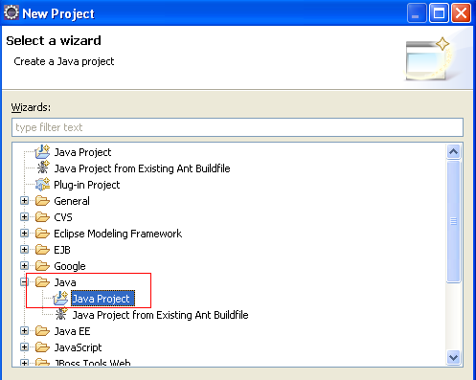

Pulsamos ‘Next’. En la nueva ventana proporcionamos un nombre para el proyecto:

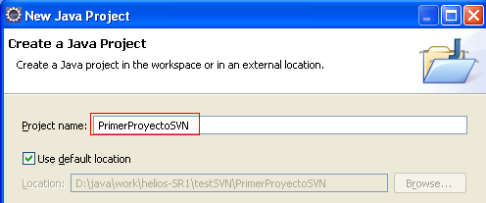

Pulsamos ‘Finish’. Ahora vamos ahora a crear una clase:

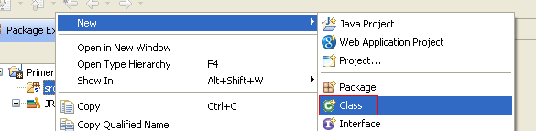

Proporcionamos un nombre para el package y para la clase, marcamos la casilla de verificación ‘public static void main…’ y aceptamos:

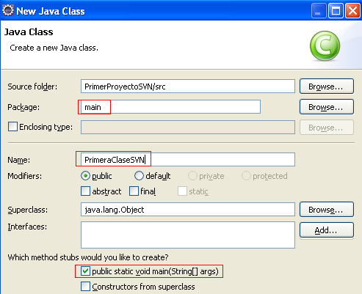

Añadimos algo de código y grabamos:

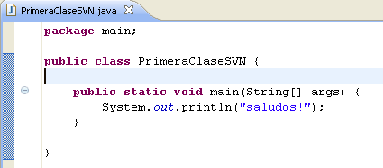

Vamos a ejecutar el programa para comprobar que funciona ;-)

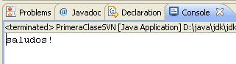

Ahora ya podemos subir el proyecto a SVN. Seleccionamos el proyecto y ‘Team->Share Project…’:

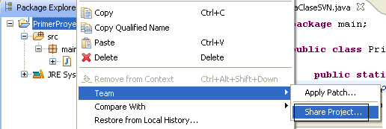

En la nueva pantalla seleccionamos ‘SVN’ y pulsamos ‘Next’:

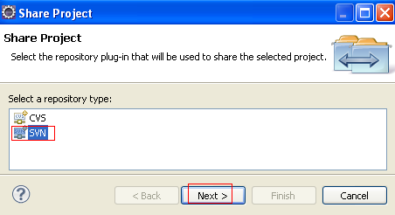

Dejamos la opción predeterminada, ya que lo que queremos es usar el repositorio definido anteriormente.

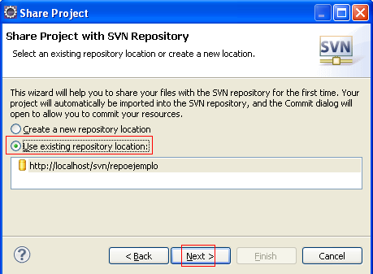

Pulsamos ‘Next’.

En la nueva ventana seleccionamos la opción ‘Use specified folder name’, ya que lo queremos es crear una carpeta con el mismo nombre que nuestro proyecto de Eclipse en la rama ‘trunk’ del repositorio:

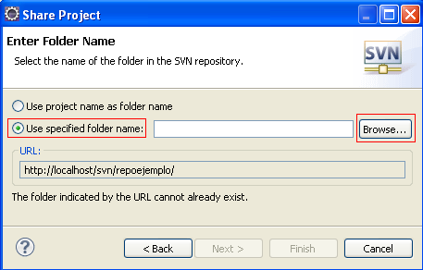

Pulsamos el botón ‘Browse’:

En la ventana que aparece seleccionamos ‘trunk’ y pulsamos ‘OK’:

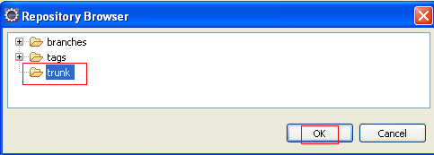

De nuevo en el cuadro de diálogo ‘Enter Folder Name’ escribimos ‘PrimerProyectoSVN’ después de ‘trunk/’

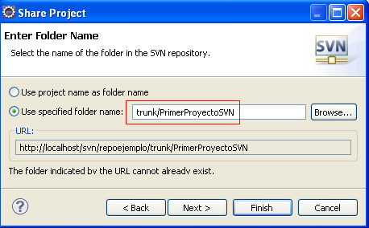

Pulsamos ‘Next’.

La siguiente ventana es la última del asistente. Podemos modificar el comentario de inicio de importación.

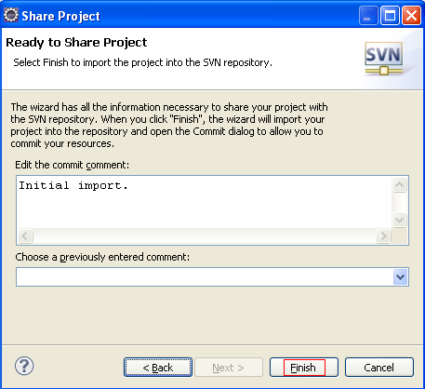

Pulsamos ‘Finish’ y veremos cómo aún aparece un nuevo cuadro de diálogo. Pulsamos el botón ‘Select All’ y luego ‘OK’ para que se suban todos los ficheros y todas las carpetas del proyecto a SVN. Es importante tener en cuenta que a menudo no queremos que se suba todo:

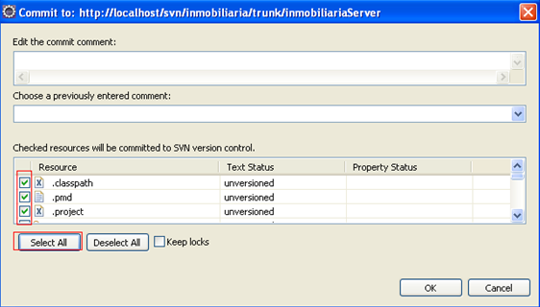

*Nota: A veces es muy conveniente que cada programador tenga una serie de recursos locales propios que nunca deban subirse al repositorio central de código, ya que sólo tienen sentido a nivel local de cada programador (preferencias, herramientas para desarrollo, etc).*

Ahora veremos que acompañan al proyecto unos nuevos iconos de color amarillo:

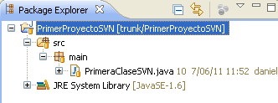

Esto es indicativo de que el proyecto está ahora gestionado por SVN.

Fuera de Eclipse, en la consola de VisualSVN Server, podemos hacer clic derecho sobre la carpeta ‘trunk’ de nuestro repositorio y seleccionar ‘Actualizar’ para verificar qué efectivamente una copia del código de Eclipse reside ahora en el repositorio:

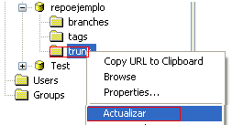

Veremos lo siguiente:

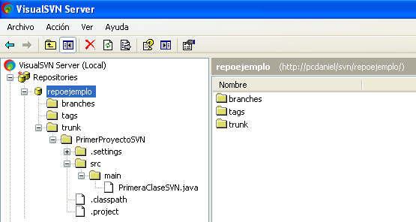

El proyecto está ahora disponible para otros miembros del equipo de desarrollo.